3.1.2农业区位因素的变化
一、选择题。（5分一题，满分100）
1．秋季是水果大量上市的时节。上海水果市场的水果和其来源地，对应不正确的是（ ）
A．柑橘——江西赣州 B．苹果——山东烟台
C．椰子——陕西洛川 D．香梨——新疆库尔勒
2．最终决定农业生产类型和规模的因素是（ ）
A．气候 B．政策 C．科技 D．市场

下图为我国某城市外围农业生产分布示意图。读下图完成下列各题.

3．该城市郊区出现蔬菜－稻米－柑橘种植的差异，主要影响因素是
A．气候 B．土壤 C．土地价格 D．交通条件
4．冬半年，该城市所在地区最有可能出现的气象灾害是
A．寒潮 B．台风 C．旱涝 D．地震

作为青藏地区基础产业，农牧业发展水平直接影响人民收入与生活水平。调查发现，青藏高原农牧企业数量在2011～2021年迅速增长，且始终呈集聚分布。畜牧企业与农业（种植业）企业分布并无显著差异，但畜牧企业的分布范围较农业（种植业）企业广。下图示意2021年青藏地区农牧企业分布状况。据此完成下面小题。
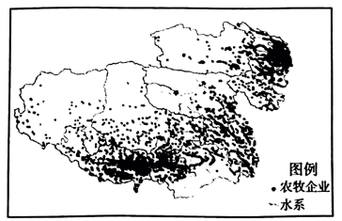
5．青藏高原农牧企业多集聚分布在（ ）
A．河源地区 B．坝子地区
C．河谷地带 D．绿洲地区
6．青藏高原农牧企业数量在2011～2021年迅速增长的主要原因是（ ）
A．产品优良，市场广阔
B．水源充足，牧草优良
C．科技发达，原料产量大
D．临近河流，交通便利

广东自古以来是重要的蚕桑基地，面对国际国内行情下行状况，某镇开展多元化经营助推蚕桑产业发展。改革开放以来，随着工业化和城镇化的快速发展，传统的基塘农业用地大部分变为建设用地，保留下来的基塘也变为以花基、菜基为主。下图为升级后桑蚕产业生产流程图，读图完成下面小题。
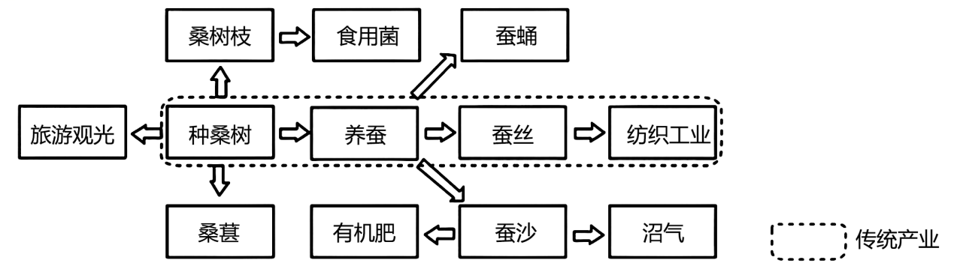
7．相对于传统桑蚕产业，该地升级的桑蚕产业的发展措施是（ ）
A．发展多种经营，提高经济效益 B．扩大林地面积，保护生物多样性
C．扩大生产规模，降低生产成本 D．加大科技投入，提升产品形象
8．农民用花基、菜基鱼塘取代桑基、蔗基的直接目的是（ ）
A．改善土壤质量 B．节省劳动力
C．促进生态循环 D．提高经济收入

读右图,完成下列小题。
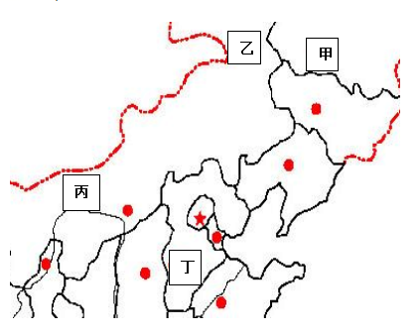
9.甲、乙两地纬度接近,农业结构不同。造成两地农业结构差异的主要因素是（ ）
A.气候 B.地形 C.土壤 D.水源
10. 丙地是所在省级行政区域重要的粮食产区，影响该地农业生产的主要因素是（ ）
A.气候 B.地形 C.土壤 D.水源
11.与丁地相比,甲地发展农业的不利条件是（ ）
A.水源不足 B.热量不足
C.土壤贫瘠 D.地形崎岖

察隅县位于西藏自治区东南部，当地农牧民曾引种用猕猴桃，2011年开始规模种植（下图）。种植区地处亚热带湿润山区河谷台地，土壤肥沃，水质优良，2017年“察隅猕猴桃”获批农产品标志。察隅猕猴桃挂果期长，可错峰上市。猕猴桃种植带动了当地农牧民脱贫。据此完成下面小题。
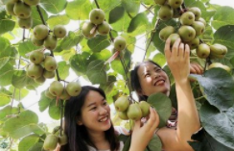
12．察隅猕猴桃获批农产品地理标志，关键在于（ ）
A．独特的自然环境 B．传统的生产方式
C．先进的农业科技 D．丰富的种植经验
13．察隅猕猴桃挂果期长，有利于（ ）
A．降低产品运输费用 B．提高市场竞争力 C．降低果园管理成本 D．提高土地利用率

2022年12月4日，神州十四号载人飞船返回舱在东风着陆场成功着陆。随舱下行的载人空间站第三批空间科学实验样品中，包括了经过120天的空间培育生长，国际上首次在轨获得的水稻种子。在空间站微重力环境下生长的水稻，其多种性状都与地面不同，为进一步创制适应空间环境的作物提供了理论依据。完成下面小题。
14．我国在空间站微重力环境下培育出水稻种子，主要得益于（ ）
A．政策 B．土壤 C．市场 D．科技
15．我国在空间站微重力环境下培育水稻种子的目的是（ ）
A．丰富水稻品种 B．提高水稻品质
C．扩大种植规模 D．节约生产成本

2024年1月20日，央视新闻《抢抓黄金期建设高标准农田》报道了当前全国各地正在进行的高标准农田建设。在江西省安义县，记者看到各种机械在田间作业。高标准农田是“田块平整、集中连片、设施完善、节水高效、农电配套、宜机作业、土壤肥沃、生态友好、抗灾力强”的农田。据此完成下面小题。
16．高标准农田建设抢抓“黄金期”，体现了农业生产具有（ ）
A．地域性 B．周期性 C．季节性 D．连续性
17．江西省鄱阳湖平原地区高标准农田建设应重点实施（ ）
A．田块规整 B．排灌工程 C．土壤培肥 D．道路修建
18．为了高效统筹安排高标准农田建设，应采用的主要地理信息技术是（ ）
A．北斗卫星导航系统（BDS） B．地理信息系统（GIS）
C．全球卫星导航系统（GNSS） D．遥感（RS）

云南省沧源县（见图1）是有着养蜂传统的贫困县。2021年起，该县邀请我国某蜜蜂研究所科研人员进行指导，发展特色养蜂业，酿出独有的高级黑蜜，市场一直供不应求，加快了当地群众增收致富的步伐。科研人员还根据当地气候特点，发明了一种用茅草铺设的隔板做“屋顶”的蜂箱（见图2）。据此完成下面小题。
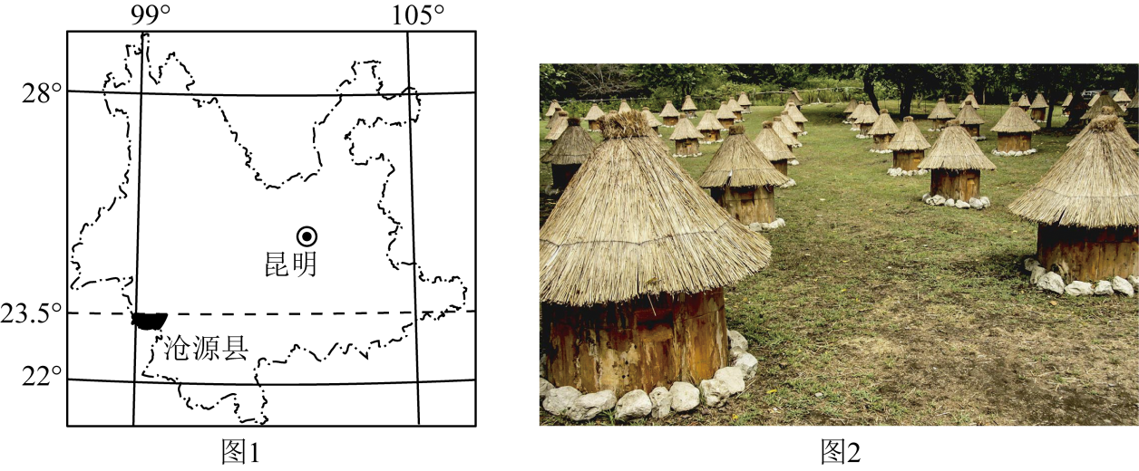
19．当地在蜂箱上加盖“屋顶”的主要目的是（ ）
A．防晒 B．保暖 C．排水 D．防风
20．沧源县依靠养蜂业加快致富步伐，主要得益于（ ）
①劳动力丰富 ②产品独特质优 ③距离市场近 ④“科政农”协同合作
A．①② B．③④ C．①③ D．②④

二、附加题。（量力完成）
（2023年广东高考题）21．读图文资料，完成下列要求。
龙胆草（左图）是我国传统中药材，喜湿、怕涝，适宜在气候温凉、土壤微酸性的环境生长。辽宁省清原满族自治县位于长白山余脉，素有“八山—水—分田”之称（中图为该县三维地形图），大部分地区土壤pH介于5.5~6.8之间。该县是我国优质龙胆草种源地和最大的栽培基地，种植历史较长。2008年，“清原龙胆”被认定为国家地理标志产品。之前，该县龙胆草生产以散户为主，多为家庭作坊式初加工，加工企业少，产品售价低。近年来，该县通过“龙头企业+农户+基地”这种新型组织模式（右图），提高了龙胆草产业效益。
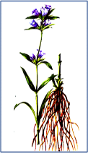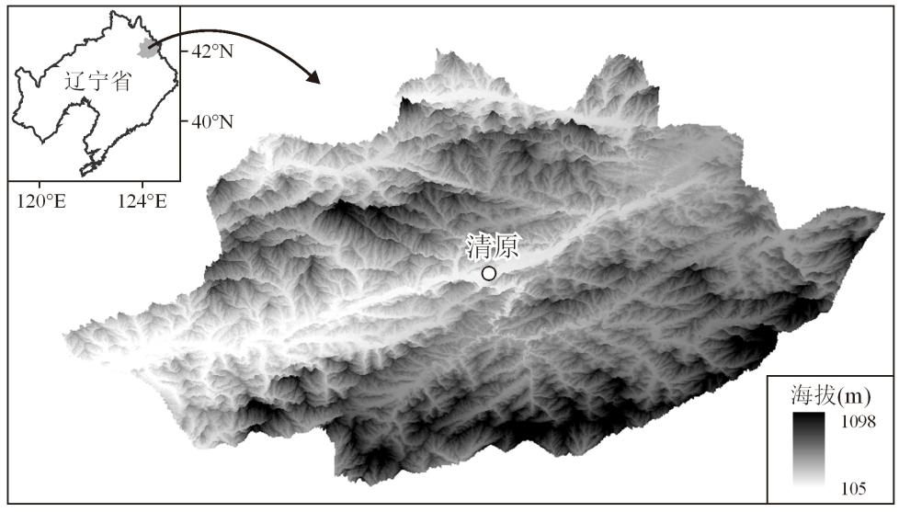

- 分析该县适宜龙胆草大规模种植的自然地理条件。（8分）
________________________________________________________________________________
________________________________________________________________________________
________________________________________________________________________________
________________________________________________________________________________

- 该县如何利用“清原龙胆”品牌优势进一步打造优质龙胆草产业基地？（8分）

________________________________________________________________________________
________________________________________________________________________________
________________________________________________________________________________
________________________________________________________________________________

